|  |  |
| --- | --- |
| **Nombre del Caso de Uso:** Administrar sesión. | **Nro. de Caso de Uso: 16** |
| **Actor Principal:** Administrador del sistema. | |
| **Objetivo:** Administrar sesiones, tales como iniciar y cerrar. | |
| **Pre-condiciones**: Para iniciar el caso de uso, el usuario deberá ingresar a la interfaz del sistema. | |
| **Post- Condiciones:** Después de seguir los pasos, el usuario habrá administrado las sesiones correspondientes. | |

**Diagramas de casos de uso relacionados:**

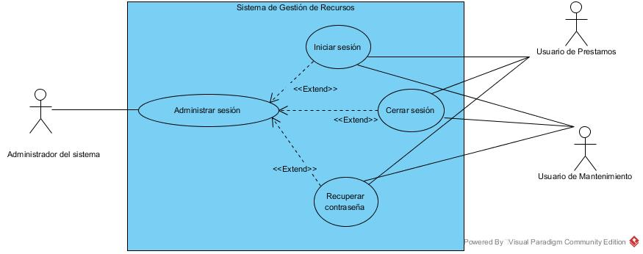

|  |  |
| --- | --- |
| **CURSO NORMAL (Camino Exitoso)** | |
| **Usuario** | **Sistema** |
| 1. Ingresar al Sistema. | 1. Confirma su identidad. |
| 1. Selecciona administrar sesiones. | 1. Muestra las opciones de administración, iniciar, cerrar. |
| 1. El usuario selecciona una opción. | 1. El Sistema realiza la acción elegida. |

|  |
| --- |
| **ALTERNATIVAS (Camino exitoso)** |
| **A1-Ingreso al sistema no valido**  En el paso1, el usuario ingresa mal su nombre de usuario y/o contraseña, el sistema vuelve a pedir que ingrese su nombre de usuario y contraseña, y continua con los demás pasos. |

|  |
| --- |
| **EXCEPCIONES** |
| Errores de sintaxis.  Error en la carga de datos. |